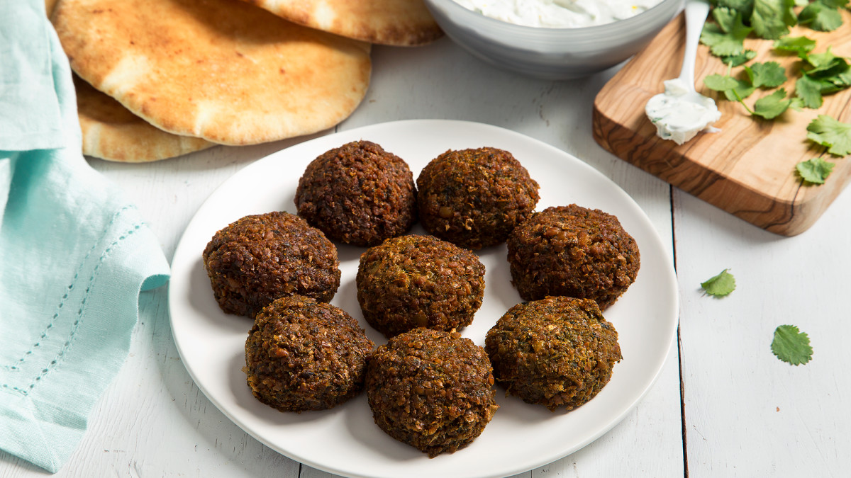Leeronderneming

Falafel

Leeronderneming 2018-2019

LVT104VNW

# 

[](https://www.hvhl.nl/studentnet)

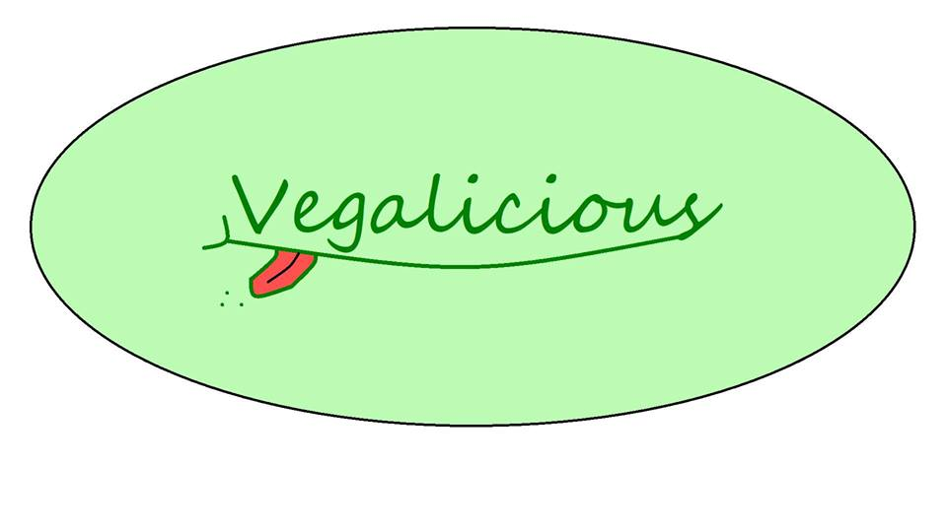

Datum: 25-01-2019

Emiel Heuven 000020002

Michiel te Vaanholt 000019967

Doutzen Molenaar 000020567

Shen van Dijken 000020169

Paula Bossinade 000020868

Michiel Ohms 000019531

# Lijst met afkortingen

LDL = Low density lipoprotein

enz. = Enzovoort

t/m = Tot en met

gr. = Gram

# Samenvatting (Nederlands)

Voor de module LVT104VNW Leeronderneming krijgen eerstejaars voedingsmiddelentechnologiestudenten de opdracht om een eigen onderneming te starten met het thema duurzaamheid. De leerdoelen van deze opdracht is leren samenwerken, feedback geven en ontvangen en leidinggeven.

Om structuur te krijgen in de onderneming zijn er verschillende functies bedacht. De directie zorgde ervoor dat deadlines gehaald werden en dat eventuele problemen aangekaart en opgelost werden. De kasbeheerder zorgde voor overzicht in de financiën. De sale mager hield de verkoop bij en zorgde voor de reclame. De productiemanager zorgde voor de inkopen van ingrediënten en de productie van het product.

Het doel van de onderneming is een product ontwikkelen en die te verkopen. De eisen waaraan het product moest voldoen waren:

* Het moet een vegetarische snack zijn.
* Het product moet een restroom bevatten.

Na aanleiding van deze eisen is er gekozen om een falafelsnack te ontwikkelen. Falafel is een Arabisch gerecht van vermalen kikkererwten, ei en kruiden wat vervolgens in de frituur of pan wordt gebakken. Voor de ontwikkeling van het product is er een basisrecept van falafel gebruikt waaraan zelf wat veranderingen zijn aangebracht, zo is er verse peterselie gebruikt en is doormiddel van paneermeel een knapperig korstje aan de falafel gegeven. Om te voldoen aan de eis om een restroom te gebruiken is er gebruik gemaakt van wortels. Deze wortels zijn afgekeurd om verkocht te worden, ze zijn te klein of misvormd. De falafelproductie is gebaseerd op het aantal bestellingen van klanten. Mensen konden een zak falafel kopen met tien stuks voor €2,-.

Het startkapitaal is door de studenten zelf ingelegd en bedraagt €60,- Hiervan zijn de ingrediënten, etiketten en reclamewerk van betaald. De falafel is grotendeels verkocht aan vrienden en familie. In totaal zijn er 55 zakken verkocht. Tijdens een SLB-carrière dag zijn er broodjes falafel verkocht. Dit zorgt voor een omzet van €200,-. Er is een totale winst van €68,93 gemaakt.

Doormiddel van Instagram, Facebook, flyers, een zelfgemaakt promotiefilmpje en mond tot mondreclame is er reclame gemaakt voor het product.

Ook is er een excursie georganiseerd naar een tomatenkwekerij. Tijdens de excursie hebben de studenten informatie gekregen over duurzaam en maatschappelijk verantwoord ondernemen.

# Summary (English)

For the module LVT104VNW a group of first year food technology students, got the assignment to start their own corporation. The theme of the assignment was sustainability. The goals of the assignment where cooperating, to give and receive feedback and to lead.

To create structure in the corporation, multiple functions where implemented. De direction took responsibility for making sure the deadlines where handed in in time and accruing problems were solved. The financial manager kept an eye on financial situation. The sales manager was responsible for sales and marketing. The production manager took charge over the purchase of ingredients and the production of the product.

The main goal of the corporation was to develop and sell a product. The demands for this product were:

* The product has to be a vegetarian snack
* The product has to contain a waste product

With these demands in mind the pick fell on falafel. Falafel is an Arabic dish of chickpeas, egg and spices, and is then fried or baked. For the development of this product, a standard recipe for falafel was used and some adjustments based on the experience gained during the try-out production were made. For example fresh parsley was added. Besides the parsley, bread-crumbs where used to give the falafel its crispy crust. To meet the goal of using a waste product, carrots where used. These carrots are rejected for sale because of their shape and size. The amount of falafel produced is based on costumers orders. Falafels are sold in bags of ten pieces of €2,-

The start capital of the corporation is €60,- which is paid for by the students themselves. With this capital the ingredients, labelling and promotion where paid for. Most of the falafel was sold to family and friends. In total 55 bags have been sold. During the SLB-career day the falafel was sold in pita breads together with salad and sauce. This day was good for a revenue of €200,-. The total profit of the corporation is €68,93.

With the use of Instagram, Facebook, flyers, a self-made promo video and word of mouth were used to promote the product.

An excursion has been organised to a tomato nursery. During this excursion a lot of information was given about sustainability and social responsibility.

Inhoud

Inleiding 3

Hoofdstuk 1 structuur onderneming 4

1.1 Functies 4

1.2 Onderlinge communicatie: 5

1.3 Algemene producteigenschappen falafel 5

1.4 Producteigenschappen van onze falafel 6

Hoofdstuk 2 Kennis van de markt 7

2.1 Doelgroep 7

2.2 In welke behoefte wordt er voorzien ? 7

Hoofdstuk 3 Marketingsplan 8

3.1 Doelstelling 8

3.2 Segmenteren 8

3.3 Vraagniveau kwantificeren 8

3.4 Promotionele activiteit 8

3.5 Verkoopplan 8

Hoofdstuk 4 Productie 9

4.1 Ontwikkelcyclus 9

4.1.1Eerste productie 9

4.1.2 Tweede productie 9

4.1.3 Derde productie 9

4.1.4 Vierde productie 10

4.1.5 SLB-carrière dag 10

4.2 Falafel recept 11

4.3 Stroomschema productie 12

4.4 Productieschema 13

4.5 Etiket 14

Hoofdstuk 5 Financiën 15

5.1 Beginbalans 15

5.2 Verwacht resultaat 15

5.3 Kostprijsberekening 15

5.4 Verwachte omzet 16

5.5 Verwachte kosten van de omzet 16

5.6 Winst/verliesrekening 16

5.7 Verkoopcijfers 17

5.7 Broodjesverkoop SLB-carrière dag 17

5.8 Kasboek 18

Verkoop 19

Doelstelling leerbedrijf 19

Wat er werkelijk is verkocht 20

Hoofdstuk 6 Promotie 21

6.1 Social media 21

6.2 Mond-op-mond reclame 21

6.3 Promotiefilm 21

6.4 Toekomst 21

Conclusie 22

Bronnen 23

Dankwoord 24

Bijlage 1 voedingswaarde berekening I

Bijlage 2 Excursierapportage V

Bijlage 3 Logboeken VII

Michiel Ohms VII

Michiel te Vaanholt VIII

Shen van Dijken IX

Paula Bossinade X

Emiel Heuven XI

# Inleiding

Voor de module leeronderneming is er falafel gemaakt. De opdracht van de module was om een bedrijf op te zetten en daarin een vegetarische snack te produceren en te verkopen. Er is in deze onderneming gekozen voor het product falafel. De falafel is een snack op basis van kikkererwten die zijn oorsprong vindt in het Midden-Oosten. Steeds meer mensen proberen minder vlees te eten. Maar willen ook af en toe kunnen snacken. Hier biedt de falafel uitkomst. Door deze twee aspecten te combineren, kwam het idee voor het maken van falafel. Een ander deel van de opdracht was het gebruiken van reststromen, met betrekking tot duurzaamheid. Om hieraan te voldoen is gebruik gemaakt van een reststroom wortelen. De wortelen die zijn gebruikt kunnen niet meer als normale wortelen verkocht worden omdat ze misvormd en te klein waren. Echter is er qua smaak en voedselveiligheid niks mis met de wortelen en zijn ze goed te verwerken in het product.

Het doel van deze opdracht is dus om een lekkere vegetarische snack te ontwikkelen met een reststroom van wortelen. Ook moet er geen vlees gemist worden in het product. De smaken moeten dus kloppen en goed bij elkaar passen.

De onderzoeksvraag van deze opdracht is: Kan er een lekkere vegetarische snack ontwikkeld worden waarin je het vlees niet mist. Een deelvraag is: kan er wortel verwerkt worden in het product?

# Hoofdstuk 1 structuur onderneming

Dit hoofdstuk omschrijft de structuur van de onderneming.

## 1.1 Functies

Om structuur in de onderneming te brengen zijn er verschillende functies bedacht binnen de onderneming. In Figuur 1 geeft een indeling van de functies weer.

Figuur 1 Organogram

Directie: De directie stelt zich op als overkoepelend orgaan. Maakt problemen bespreekbaar, schiet te hulp waar nodig is en grijpt in als afspraken niet worden nagekomen. Is op de hoogte van de stand van zaken van de andere functies binnen de leeronderneming. Daarnaast is de directie eindverantwoordelijke voor de onderneming.

Financiën: De verantwoordelijke betreft de financiën, houd bij welk geld er binnenkomt en uitgaat. Daarnaast trekt deze ook aan de bel wanneer er tekorten dreigen te ontstaan of opvallende uitgaven zijn gedaan. Heeft nauw contact met inkoop en verkoop over inkomende en uitgaande middelen.

Productie/

Kwaliteit: Als verantwoordelijke voor productie ligt hier de verantwoordelijkheid voor: het afpreken en aanmelden van productiedagen en eventuele benodigdheden die vanuit de hal geregeld dienen te worden. Daarnaast is deze verantwoordelijk voor de kwaliteit van het product en ziet erop toe dat de standaarden worden nageleefd. Ook wordt er gezorgd dat bij de productie de leden op de hoogte zijn van het recept van het product.

Inkoop: De inkoper heeft ervoor te zorgen dat er tijdens de productie altijd voldoende grondstoffen aanwezig zijn. Daarnaast is de inkoper prijsbewust en heeft oog voor aanbiedingen en bulkkortingen, om zo de kosten zo laag mogelijk te houden. Staat in nauw contact met financiën en verkoop, om zo een inschatting te maken betreft de inkopen.

Promotie: Heeft als belangrijkste taak het product aan de man te brengen en bekendheid te generen. Zo wordt er een Facebookpagina aangemaakt en bijgehouden. En zal voor de overige reclame het voortouw nemen.

Verkoop: De focus ligt op verkoop, er is kennis over de markt, concurrentie, doelgroep enz. Heeft als taak het product dat wordt aangeprezen door de promotie daadwerkelijk te verkopen. Communiceert met de inkoop over benodigdheden ten opzichte van de verkoop.

## 1.2 Onderlinge communicatie:

De onderlinge communicatie verloopt ten grootste delen via WhatsApp. Hier is een

groepsapp aan gemaakt met de leden van het leerbedrijf. Hierin worden de algemene

vragen en discussie punten besproken. Wanneer dit geen oplossing biedt, wordt dit

besproken tijdens een bijeenkomst. Deze wordt minimaal één keer per week gehouden. Hier

worden dus de punten uit de WhatsApp besproken, samen met andere punten die te sprake

komen. Daarnaast vindt er de voorbereiding plaats in aanloop naar het tutorgesprek en de

productiedag. In het tutorgesprek wordt besproken hoe het er voorstaat met de

leeronderneming en of de tutor hier nog iets aan kan bijdragen.

## 1.3 Algemene producteigenschappen falafel

Falafel is een Arabisch gerecht wat bestaat uit balletjes gemaakt van kikkererwten en/of tuinbonen. De kruiden waaronder cayennepeper en kurkuma zorgen ervoor dat de falafel een hartige smaak krijgt. De balletjes worden traditioneel gefrituurd maar kunnen ook in de oven of koekenpan bereid worden. Falafel is krokant aan de buitenkant en zacht aan de binnen binnenkant. In Nederland wordt falafel verkocht in kebabzaken, vaak met pitabroodjes, salade en saus. De saus is vaak een yoghurtdressing of knoflooksaus. In de supermarkt is falafel te vinden bij de vegetarische snacks of vleesvervangers. De grootte van de falafel is vergelijkbaar met een bitterbal waardoor falafel een prima borrelhapje is bij de borrel of als tussendoortje voor in de middag, avond of nacht. Met een pitabroodje, salade en wat saus kan falafel ook als lunch of avondeten dienen.

## 1.4 Producteigenschappen van onze falafel

Onze falafel wordt op basis van kikkererwten geproduceerd. Dit zorgt ervoor dat de falafel een prima vleesvervanger is. Kikkererwten zijn namelijk een bron van eiwitten, ijzer, B-vitamines, koolhydraten en vezels. De falafel van door Vegalicous geproduceerd is maakt ook gebruik van wortel, deze wortelen zijn een reststroom van afgekeurde wortels. De kruiden die in onze falafel komen zijn komijnzaad, kurkuma en cayennepeper, dit zijn kruiden die men ook aantreft in falafel uit de supermarkt. Een stukje falafel heeft ongeveer de massa van vijftien gram. De falafel wordt per tien stuks verkocht wat neerkomt op 150 gram in totaal. De hoeveelheid is goed voor twee tot drie personen als borrelhapje. De falafel wordt doormiddel van de frituur bereid. Door een laagje paneermeel aan de buitenkant van de falafel krijgt de falafel een extra knapperig buitenkant in de frituur. Kortom onze falafel is vrij traditioneel, de twist zit hem in het laagje paneermeel wat zorgt voor een extra knapperig buitenkantje van de falafel.

De falafelstukjes worden na het bakken afgekoeld en in een diepvrieszak gedaan. Daarna worden de falafelstukjes ingevroren tot aan de verkoop. Het invriezen van de falafel zorgt ervoor dat de houdbaarheid van het product langer wordt. Wanneer de falafel bij de consument aangekomen is kan het ontdooid worden en in een koekenpan op een laag vuurtje verwarmd worden. De falafelstukjes zijn dan minder knapperig dan wanneer ze vers geserveerd worden. Een oplossing voor dit probleem is, om voor gefrituurde falafel in te vriezen zodat de consument het thuis zelf kan frituren. De falafel dient door de consument nog zo’n drie minuten gefrituurd te worden. De falafel moet ongeveer zoals in Figuur 2 eruit komen te zien.

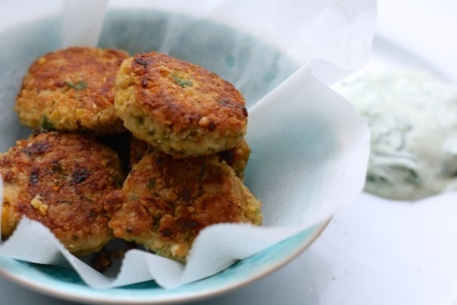

Figuur 2 Bron: https://chickslovefood.com/recept/home-made-falafel/ (Elise)

# Hoofdstuk 2 Kennis van de markt

In dit hoofdstuk wordt een analyse gemaakt van potentiele kopers van het product.

## 2.1 Doelgroep

De doelgroep waarop deze onderneming gaat zich focussen op de mensen die op een gezondere manier willen snacken. Een groot probleem dat zich nog steeds onder de Nederlanders bevindt is overgewicht. Bijna 50 procent van de Nederlanders heeft er last van. Overgewicht wordt veroorzaakt door een te hoge energie opname, met name door verzadigd vet. Veel traditionele snacks bevatten veel verzadigd vet en zijn op vleesbasis. Daarnaast proberen veel Nederlanders minder vlees te consumeren. Om dit een stukje makkelijker te maken, zonder het traditionele snacken te verliezen, is falafel een goed alternatief. Door het vlees te vervangen met groente wordt ervoor gezorgd dat er op een gezondere manier gesnackt kan worden.

## 2.2 In welke behoefte wordt er voorzien ?

Verzadigde vetten zijn vetten die zich voornamelijk bevinden in dierlijke producten zoals vlees en volle melkproducten. Er wordt geadviseerd dat van de dagelijkste calorieën die worden gegeten niet meer dan tien procent, verzadigd vet is. Grote hoeveelheden verzadigt vet, lijdt tot een hoge concentratie LDL-cholesterol. Dit verhoogt onder andere de kans op diabetes en hart- en vaatziektes. Door dierlijke producten te vervangen voor producten op groentebasis, wordt het vetgehalte verlaagd en is het aanwezige vet grotendeels onverzadigd. Uit onderzoek van het RIVM blijkt dat de Nederlandse consument is zich steeds meer bewust van wat het eet. Deze probeert vooral te minderen in de vleesconsumptie. (RIVM, 2018)

Falafel is te koop in supermarktenen is te vinden op de vegetarische afdeling en het is een gekoeld product. De bedrijfstak van falafel is de fastfood branche. De branche bevat veel soorten eten zoals falafel, patat, pizza, burgers, kebab enz. De falafel is vegetarische snack in deze branche. Het bevat dus geen vlees en is dus gericht op een bredere doelgroep. Binnen de in home branche zijn de producten verkrijgbaar in de supermarkten. De verkoop van de falafel wordt medebepaald door de economie. Dit houdt in dat als het slecht gaat in de economie, besteden mensen minder geldt en wordt er eerder gekozen voor goedkopere producten. Als het beter gaat in de economie wordt er meer falafel verkocht.

# Hoofdstuk 3 Marketingsplan

## 3.1 Doelstelling

Het doel van onze onderneming is om ongeveer 92 zakken (met daarin 10 Falafels) te verkopen in de 9 weken dat de leeronderneming draait en hierbij ongeveer €100,- winst te maken met de verkochte Falafels. Het is hierbij belangrijk dat het product er representatief uitziet en een goede kwaliteit heeft, waardoor de bekendheid van het product kan groeien bij de consument. Dit doel dient gehaald te worden door middel van social media platformen en mond-tot-mondreclame.

## 3.2 Segmenteren

Bij het verkopen van onze falafels richt de onderneming zich op kinderen, jongeren, volwassenen, ouderen die vegetarisch zijn, maar ook op de mensen die graag een keer een andere snack willen zonder vlees. De doelgroep bevat dus verschillende leeftijden, omdat vegetarisch eten niet leeftijdsgebonden is.

## 3.3 Vraagniveau kwantificeren

De falafel is een product dat voor alle feestgelegenheden te consumeren is. Het product is gemakkelijk te bereiden en heeft een korte baktijd. Aangezien de leeronderneming binnen verschillende feestdagen valt en daardoor veel mensen samen zijn met familie en zin hebben om te snacken, liggen hier verkoopkansen. Tijdens deze dagen wordt er extra veel reclame gemaakt om het product zo veel mogelijk te promoten, waardoor de kans groter is dat de consument het product gaat kopen. Het doel is 30 tot 40 zakken, met daarin 10 Falafels, te verkopen tijdens deze feestdagen.

## 3.4 Promotionele activiteit

Voor de onderneming zal het product en het bedrijf op verschillende manieren gepromoot worden. Allereerst wordt dit gedaan via social media. Met social media kan een groot aantal mensen bereikt worden. Er wordt een Facebook-pagina, Instagram-pagina en YouTube-pagina gemaakt. Op deze pagina’s wordt promotie, mededelingen, foto’s, video’s en nieuws geplaatst. Hierdoor blijven de mensen op de hoogte van het laatste nieuws en de ontwikkelingen. Ten tweede wordt er promotie gemaakt via vrienden, familie, kennissen en op school. Deze promotie wordt gedaan via mond tot mondreclame. Ook wordt ook een bestelformulier gemaakt, waardoor het voor de klanten duidelijk is wat het assortiment is met daarbij de bijbehorende prijzen.

## 3.5 Verkoopplan

Het is lastig om de falafels per stuk te gaan verkopen, dus daarom is het plan om de Falafels in zakken per 10 stuks te verkopen. Er wordt uitgegaan dat er 5 t/m 15 zakken per week worden verkocht. Dit wordt vooral verkocht aan de vrienden, familie en kennissen die het bedrijf al heeft. Het netwerk zal groter worden door verschillende bedrijven van de snackwereld te gaan benaderen en een aanbod te doen om het product aan hun te verkopen en te presenteren. Op deze manier zijn de 5 t/m 15 zakken per week te realiseren.

# Hoofdstuk 4 Productie

In dit hoofdstuk wordt de ontwikkelcyclus en het recept van de falafel beschreven. Ook is hier het ontwerp van het etiket en het productieschema terugvinden.

## 4.1 Ontwikkelcyclus

Het definitieve product is tot stand gekomen door verschillende keren proef te produceren. Na elke proefproductie is het gemaakte product geproefd en geëvalueerd om zo het product te verbeteren.

### 4.1.1Eerste productie

Het plan bij de eerste productiesessie was, om groentechips te maken. De groentechips zijn op twee verschillende methodes gemaakt. Methode één, doormiddel van groentechips te bakken in de oven. Methode twee, doormiddel van groentechips te bakken in de frituur. Beide methodes leverde niet het gewenste eindresultaat op. De groentechips werd niet knapperig. Na de evaluatie van de eerste productiesessie is er besloten om een ander product te produceren. Het nieuwe product is falafel geworden

### 4.1.2 Tweede productie

Van de website <https://www.puursuzanne.nl/recepten/hoofdgerecht/falafel> is er een recept voor falafel gehaald. De bedoeling is om dit recept als basisrecept te gebruiken. Als toevoeging op het recept is er paneermeel gebruikt om een extra knapperig laagje te creëren aan de buitenkant. Naast de falafel te bakken in de koekenpan is er gekeken naar het frituren van de falafel. Het frituren van de falafel geeft een beter resultaat. De falafel wordt krokanter en mooi egaal bruin. Ook het verhitten van het product gaat in de frituur beter dan in de koekenpan. In de frituur worden de stukjes tot in de kern warm terwijl de buitenkant niet aanbrandt. In de koekenpan wordt de falafel aan buitenkant snel zwart terwijl de binnenkant nog koud is. Tijdens het evalueren is er besloten om voortaan de falafel klaar te maken in de frituur. Tijdens de evaluatie blijkt ook dat de falafel nog wel een frisse toon kan gebruiken. Daarom is er afgesproken om bij de volgende productiesessie citroensap en verse peterselie te gebruiken om zo een wat frissere falafel te maken. Ook is er nagedacht hoe een reststroom aan de falafel toegevoegd kan worden. Dit kan met behulp van wortels. Er is namelijk een bedrijf die afgekeurde wortels weggeeft.

### 4.1.3 Derde productie

Tijdens deze productiesessie zijn de verbeterpunten doorgevoerd die gevonden zijn tijdens de tweede productiesessie. De eerste batch is gemaakt met het basisrecept met de toevoeging van verse peterselie (3 g) en wortel (80 g). De wortel geeft de falafel een wat zoetere smaak terwijl de peterselie wat kleur geeft aan de groentepasta. De tweede batch is bijna gelijk aan de eerste batch, er zijn alleen tien druppels citroensap toegevoegd. De citroensmaak kon men tijdens het keuren van de falafel niet proeven. Daarom is in de derde batch twintig druppels citroensap toegevoegd. Ondanks de twintig druppels citroensap kon men het niet terug proeven. De laatste batch mislukte doordat een cruciaal ingrediënt vergeten was namelijk het ei, dit zorgde ervoor dat in de frituur de falafel uit elkaar viel. Op basis van de derde productiesessie is er een definitief recept gemaakt voor het maken van de falafel.

### 4.1.4 Vierde productie

Tijdens de vierde productiesessie is er gewerkt met het definitieve recept. Het doel van deze productie dag was het afhandelen van bestellingen en een voorraad aanleggen voor SLB-carrière dag, zodat op die dag alleen de falafel afgebakken moest worden.

### 4.1.5 SLB-carrière dag

Voor deze dag is falafel op bestelling afgebakken en in een broodje met tomaat komkommer en sla verkocht. Per broodje zijn er drie stukjes falafel opgedaan. De gebruikte falafel is tijdens de vierde productie dag gemaakt, deze hoefde alleen nog maar afgebakken te worden. Het afbakken en het beleggen werd gedaan door Emiel en Michiel Ohms. De verkoop is gedaan door Doutzen, Paula en Shen. Deze stuurde een berichtje via Whatsapp naar de keuken met de bestelling. Michiel te Vaanholt liep de hele tijd rond tussen de keuken en de stand met de broodjes.

## 4.2 Falafel recept

Dit recept is goed voor 25/30 stuks falafel.

**Benodigdheden**

Ingrediënten

* 265 gram kikkererwten
* 5 gram knoflook
* 100 gram ui
* 1 ei
* 1 gram komijnzaad
* 3 gram peterselie
* 1 gram kurkuma
* 1 gram cayennepeper
* 1 gram zout
* 60 gram patentbloem
* 80 gram wortels
* Handje paneermeel

Apparatuur

* Keukenmachine
* Frituur

**Bereidingswijze**

1. Verwarm de frituur tot 180 graden Celsius.
2. Haal de kikkererwten uit het blik, scheidt het vocht van de kikkererwten en dep daarna de kikkererwten zo droog mogelijk met wat keukenpapier.
3. Pel de ui en snij in kleine stukjes.
4. Schil de wortel en snij in kleine stukjes
5. Pel de knoflook en snij in kleine stukjes.
6. Stop vervolgens alle ingrediënten behalve het paneermeel in de keukenmachine.
7. Vermaal de ingrediënten totdat er een egale massa ontstaat.
8. Maak vervolgens twintig balletjes van de groentepasta en druk deze ietsjes aan.
9. Haal de groenteschijfjes door de paneermeel heen.
10. Wanneer de olie goed heet is kunnen de falafelstukjes erin. Bak de falafel knapperig bruin dit duurt zo’n drie minuten.
11. Laat de falafel afkoelen.
12. Verpak tien stuks falafel in een zak en zet het weg in de koelkast.

## 4.3 Stroomschema productie

In Figuur 3 zijn de bereidingstappen nogmaals weergegeven, dit keer in een stroomschema.

Figuur 3 Stroomschema productie falafel

## 4.4 Productieschema

De productie is grotendeels gebaseerd op de bestellingen zodat er niet over geproduceerd wordt. Voor de SLB-carrière dag is er van tevoren een voorraad falafel geproduceerd. Tabel 1 geeft een overzicht van de geproduceerde falafel.

Tabel 1 Productie falafel

|  |  |  |
| --- | --- | --- |
| Datum | Aantal stuk falafel | Opmerking |
| 10/12/2018 | 20 | Proefproductie |
| 17/12/2018 | 60 | Proefproductie |
| 15/01/2019 | 350 | Bestelling + productie SLB-carrière dag |
| 21/01/2019 | 276 | Bestellingen |

## 4.5 Etiket

De verpakking van het product is een plastic diepvrieszak met een stikkeretiket. In Figuur 4 is het etiket afgebeeld. De berekening voor de voedingswaarde is terug te vinden in Bijlage 1 voedingswaarde berekening

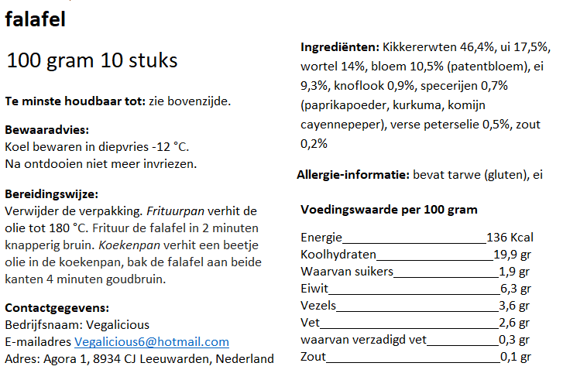

Figuur 4 Falafel etiket

# Hoofdstuk 5 Financiën

Dit hoofdstuk gaat over de financiën van de onderneming. Het hoofdstuk geeft een overzicht van de inkomsten, uitgaven en resultaten.

## 5.1 Beginbalans

In Tabel 2 kan men de beginbalans van de leeronderneming zien. Hierin staat beschreven wat de inhoud van de kas is en wat het eigen vermogen is.

De machines en gebouwen kosten de leeronderneming niets doordat er gebruik gemaakt mag worden van alle machines die in de voedingsmiddelenhal staan. Er hoefde ook geen lening afgesloten te worden doordat de studenten zelf tien euro hebben ingelegd.

Tabel 2 Beginbalans

|  |  |
| --- | --- |
| Kas €60,00 |  |
|  | Eigen Vermogen €60,00 |
| Totaal €60,00 | €60,00 |

## 5.2 Verwacht resultaat

Er wordt een totale winst verwacht van ongeveer €100,- . Dit wordt gebaseerd op de verwachtte aantal verkochte pakjes. Dat zal neerkomen op een totaal van 92 pakjes tegen een prijs van €2,00. De verwachting is dat er €100,- winst wordt gemaakt. Dit houd in dat er €1,08 winst wordt gemaakt op één bakje.

## 5.3 Kostprijsberekening

Tabel 3 geeft de kostprijs weer van 30 stuks falafel. De prijzen zijn gebaseerd op de prijzen van de Jumbo.

Tabel 3 Kostprijs berekening

|  |  |
| --- | --- |
| Kikkererwten: 2,80 euro/kg x 0,250 = | €0,70 |
| Knoflook: 8,90 euro/kg x 0,010 = | €0,089 |
| Ui: 0,85 euro/kg x 0,07 = | €0,0595 |
| Ei: 0,20 euro/stuk x 1 = | €0,20 |
| Peterselie: 28,00 euro/kg x0,010 = | €0,28 |
| Kurkuma: 39,19 euro/ kg x 0,010 = | €0,3919 |
| Cayennepeper (poeder): 54,17 euro/kg x 0,010 = | €0,5417 |
| Zout: 16,85 euro/kg x 0,001 = | € 0,01685 |
| Olie: 5,19 euro/liter x 0,05 = | €0,2595 |
| Bloem: 0,59 euro/kg x 0,02 = | €0,0118 |
| Salariskosten: 0,1 uur x 10 euro per uur = | €1,00 |
| Verpakkingskosten: | €0,20 |
| Kostprijs gereed product: | €2,75025 = €2,75 |
| Winstmarge: | €3,25 |
| Verkoopprijs | €6,00 per 30 stuks |

De falafel wordt per tien stuks verkocht voor een prijs van €2,00.

## 5.4 Verwachte omzet

De verwachte omzet wordt berekend door de verkoopprijs per bakje x de verwachte afzet te doen.

De verkoopprijs per bakje: €2,00

Verwachte afzet: 92 stuks

De verwachte afzet van 92 stuks is gebaseerd op de verwachte winst. De verwachte winst is €100,-. Op één bakje wordt er € 1,08 winst gemaakt. Om €100,- winst te maken is er een afzet van 92 pakjes nodig.

## 5.5 Verwachte kosten van de omzet

De kosten om één bakje falafel te maken is ongeveer €0,92. Het produceren van 92 bakjes kost €0,92 x 92 = €84,64.

## 5.6 Winst/verliesrekening

Tabel 4 geeft een overzicht van uitgegeven geld en inkomend geld. Het uitgaande geld van het inkomende geld afgehaald levert het winstcijfer op.

Tabel 4 Winst/verliesrekening

|  |  |
| --- | --- |
| **Inkomsten:** |  |
| Verkoop | €184,- |
| **Uitgaven** |  |
| Inkopen | €84,33 |
| Marketing | €20,- |
| **Winst** | €79,67 |

Er wordt voor €20,- rekening gehouden met marketingkosten. Dat zal bestaan uit het uitprinten van posters en verdere reclame.

## 5.7 Verkoopcijfers

Tabel 5 geeft een overzicht van het aantal verkochte falafel per week weer. Daarnaast geeft het de inkomsten weer.

Tabel 5 Verkochte falafel

|  |  |  |  |
| --- | --- | --- | --- |
| Week (in 2e periode): | Aantal zakken (per 10 stuks): | Prijs per zak: | Omzet: |
| 1 | 0 | €2,- | €0,- |
| 2 | 0 | €2,- | €0,- |
| 3 | 0 | €2,- | €0,- |
| 4 | 0 | €2,- | €0,- |
| 5 | 0 | €2,- | €0,- |
| 6 | 0 | €2,- | €0,- |
| 7 | 26 | €2,- | €52,- |
| 8 | 17 | €2,- | €34,- |
| 9 | 12 | €2,- | €24,- |
| Totaal verkochte zakken: | 55 | €2,- | €110,- |

## 5.7 Broodjesverkoop SLB-carrière dag

Ook zijn er tijdens de SLB-carrière dag broodjes met falafel verkocht. Het aantal verkochte broodjes zijn 15 stuks tegen een prijs van €2,- per stuk. Op de broodjes zaten 4 balletjes falafel, sla, komkommer en tomaat. Ook konden de mensen zelf knoflook- of zoetzure saus op het broodje doen. In Tabel 6 is er een berekening te zien hoeveel het kost om de broodjes te maken.

Tabel 6 Kostprijs broodje falafel

|  |  |
| --- | --- |
| Falafel: €0,09 per stuk x 4= | €0,36 |
| Sla: €1,49 per 500 gram x 10 gram= | €0,03 |
| Komkommer: €2,04 per 400 gram x 10 gram= | €0,05 |
| Tomaat: €2,77 per 750 gram x 10 gram= | €0,04 |
| Saus: €1,- per 250 ml x 10 ml= | €0,04 |
| Broodje: €0,74 per 10 stuks x 1 | €0,07 |
| Kostprijs gereed product: | €0,59 |
| Winstmarge: | € 1,41 |
| Verkoopprijs: | €2,- |

Tabel 7 geeft het aantal verkochte broodjes weer en de daarmee behaalde omzet.

Tabel 7 Verkoopgegevens broodje falafel

|  |  |  |
| --- | --- | --- |
| **Aantal verkochte broodjes:** | **Prijs per stuk:** | **Omzet:** |
| 15 | €2,- | €30,- |

5.8 Kasboek  
Tijdens de leeronderneming is er een kasboek bijgehouden. Hierin staat welke uitgaven/inkomsten er zijn, op welke datum de transactie is geweest, wie de transactie heeft gedaan, hoeveel het was en wat de inkomsten en uitgaven waren. Het kasboek is in Figuur 5 afgebeeld.

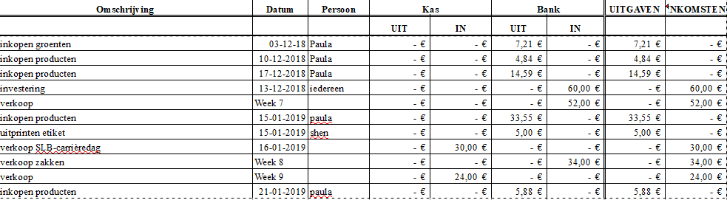



Figuur 5 Kasboek

# Verkoop

De doelstelling voor het bedrijf is dat er 92 zakken aan falafels worden verkocht tijdens de weken van productie. Wegens een langzame start in het begin van deze periode kan het bedrijf pas verkopen na de kerstvakantie in week 2. In week 3 vindt de SLB-carrière dag plaats, de verwachting is dat hier veel falafel verkocht kan worden. Tijdens dat evenement wordt er reclame gemaakt voor het bedrijf door de falafels te verkopen in pitabroodjes. Hiermee komt er niet alleen extra geld binnen, maar wordt het product ook gepromoot.

## Doelstelling leerbedrijf

Met de doelstelling van 92 zakken verkopen in de weken van productie, en wegens de langzame start kan pas in de laatste vier weken de verkoop plaats vinden. De verwachte verkoop is hieronder weergegeven in een tabel en grafiek. Hierbij is nog niet meegeteld de hoeveelheid broodjes die worden verkocht op de SLB-carrière dag.

Tabel 8 wat er wordt gehoopt dat er wordt verkocht

|  |  |
| --- | --- |
| Weken van verkoop | Aantal zakken verkocht |
| Week 2 (07-01-2019 t/m 13-01-2019) | 20 |
| Week 3 (14-01-2019 t/m 20-01-2019) | 32 |
| Week 4 (21-01-2019 t/m 27-01-2019) | 20 |
| Week 5 (28-01-2019 t/m 03-02-2019) | 20 |

Figuur 6: verwachte verkoop

## Wat er werkelijk is verkocht

Wegens een langzame start in productie, is de verkoop ook later begonnen dan dat was gehoopt. Hierdoor zijn er maar twee weken geweest waarbij echt is verkocht. Op de SLB-carrière dag zijn er broodjes verkocht, echter niet veel zakjes. Hierbij is het totaal aantal producten dat is verkocht 70 waarvan er 55 zakjes falafels zijn en 15 broodjes. Hierbij is de doelstelling van het bedrijf niet bereikt.

Tabel 9 wat er werkelijk is verkocht

|  |  |
| --- | --- |
| Week van verkoop | Aantal zakken verkocht |
| Week 2 (07-01-2019 t/m 13-01-2019) | 26 |
| Week 3 (14-01-2019 t/m 20-01-2019) | 29 |

Tabel 10 aantal broodjes en zakken falafel dat is verkocht

|  |  |
| --- | --- |
| Totaal aantal zakken verkocht | 55 |
| Aantal broodjes verkocht op SLB-carrière dag | 15 |
| Totaal aantal producten verkocht | 70 |

Oranje balkjes: de zakjes die in de week zijn verkocht

Grijze balkje: aantal broodjes die in de week zijn verkocht

Figuur 7: werkelijke verkoop van de falafels

# Hoofdstuk 6 Promotie

Dit hoofdstuk bevat informatie hoe de promotie is aangepakt.

## 6.1 Social media

Naast het produceren van de falafels is er ook promotie gemaakt. Dit wordt gedaan om de onderneming en de productbekendheid te geven. Om de onderneming en het product te promoten, zijn er verschillende social mediapagina’s aangemaakt. Met deze pagina’s weten de klanten dat de onderneming bestaat.

Er is een Facebook-, Instagram-account en een e-mail aangemaakt. Op deze media’s zijn berichten geplaatst om de onderneming te promoten. In Figuur 8 is een voorbeeld van een bericht op de Facebook-pagina. Op deze manier is er geprobeerd de onderneming te promoten.

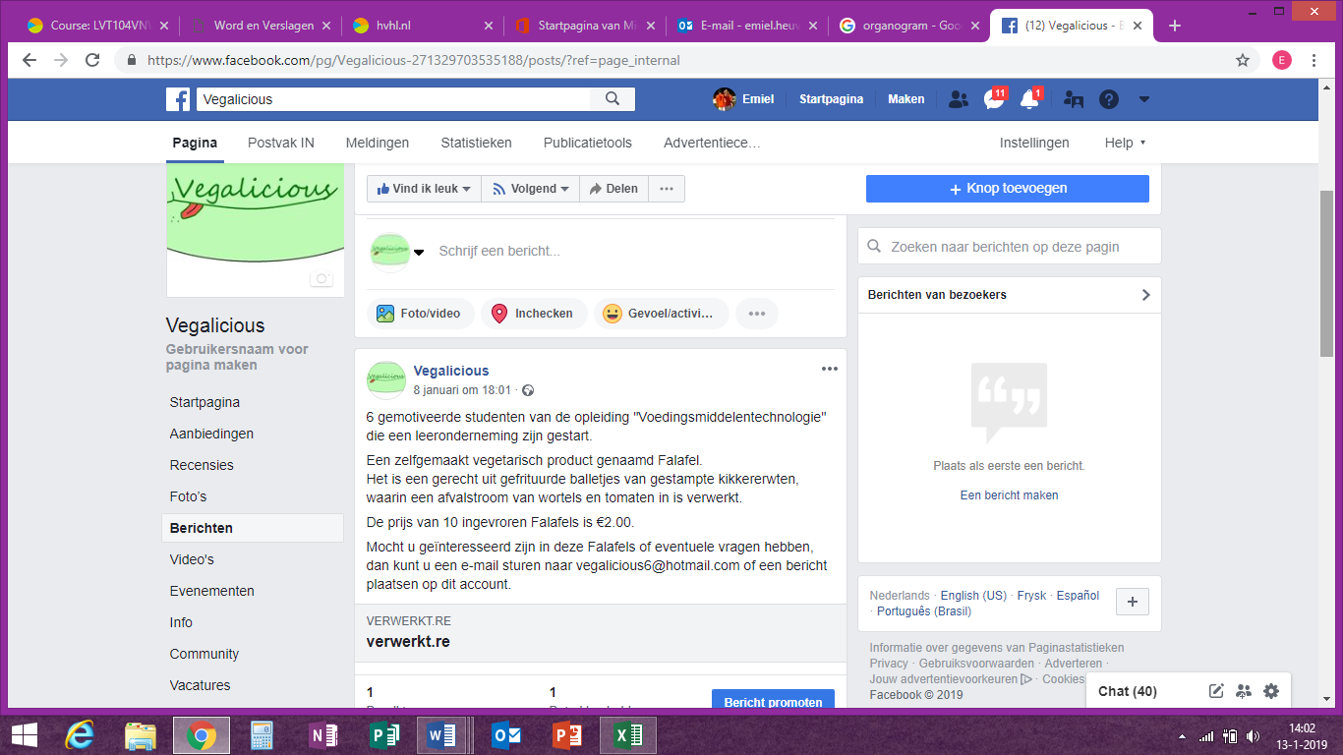

Figuur 8 Social Mediapagina

## 6.2 Mond-op-mond reclame

Naast de promotie op social media, is de onderneming erachter gekomen dat mond-op-mond reclame het effectiefst is. Door het product te promoten bij de vrienden en familie waren zij erg benieuwd naar de smaak van het product, waardoor zij het product gingen bestellen. Hierdoor werden veel bestellingen binnen gehaald.

## 6.3 Promotiefilm

Naast dat er reclame is gemaakt op social media, is er ook een promotiefilm gemaakt. In deze promotiefilm wordt het productieproces van het maken van de Falafels kort in beeld gebracht en wordt er reclame gemaakt om ervoor te zorgen dat de consumenten de Falafels gaan kopen.

## 6.4 Toekomst

Als de onderneming niet opgeheven wordt, dan zullen er toekomstplannen zijn om het bedrijf nog meer te promoten. Allereerst zouden er T-shirts worden ontworpen waar ons logo op staat. Deze T-shirts zouden dan gedragen kunnen worden als het bedrijf op beurzen zouden staan om het product en het bedrijf meer te promoten. Mochten op deze beurzen geïnteresseerden zijn in het product, dan zou er een visitekaartje meegegeven kunnen worden. Hierdoor straalt het bedrijf professionaliteit uit en laat het zien dat er serieus gewerkt wordt.

# Conclusie

Voor deze module is er een leeronderneming opgestart. In deze leeronderneming is falafel geproduceerd. De onderzoeksvraag was kan er een vegetarische snack ontwikkeld worden waarin je het vlees niet mist. De vegetarische snack die is ontwikkeld is falafel. Het product is goed gelukt en je mist het vlees niet. Je mist het vlees niet doordat er een groot deel kikkererwten in het product is ontwikkeld en dat is een goede vleesvervanger. Ook is de structuur van de erwten een beetje hetzelfde als vlees als het verwerkt is. Hierdoor merk je niet dat er geen vlees in zit. Een deelvraag was kan er wortel verwerkt worden in het product. De wortel kon prima verwerkt worden in het product. Er is een reststroom van wortelen verwerkt en het heeft een meerwaarde qua smaak in het product. De falafel wordt er iets zoeter door en het geeft ook toevoeging aan de kleur in het product.

Voor deze leeronderneming is er €60,- ingelegd als startkapitaal. Er is een omzet van €200,- gemaakt met uitgaven van €71,07 voor de producten die gebruikt zijn. Dat komt neer op een winst van €68,93.

# Bronnen

Elise. (sd). *Home made falafel.* Chikslovefood, https://chickslovefood.com/recept/home-made-falafel/.

Kosaya, K. (2017). *Homemade Falafel.* VEGETARIAN TIMES, https://www.vegetariantimes.com/recipes/homemade-falafel.

Kosaya, K. (2017). *Homemade Falafel.* VEGETARIAN TIMES.

RIVM. (2018, November). *Alle richtlijnen*. Opgehaald van wateetnederland.nl: https://wateetnederland.nl/resultaten/voedingsmiddelen/richtlijnen/alle_richtlijnen

Voedingscentrum. (sd). *Vlees*. Opgeroepen op december 5, 2018, van voedingscentrum.nl: https://www.voedingscentrum.nl/encyclopedie/vlees.aspx

# Dankwoord

Via deze weg willen wij de volgende mensen bedanken:

Graag willen wij kwekerij ‘It Wiid’ bedanken voor hun gastvrijheid en de tijd die zij genomen hebben om ons rond te leiden in hun kas en ons meer te vertellen over hun product.

Daarnaast willen wij Wieneke Rietman bedanken voor de ondersteuning die zij ons geboden heeft tijdens dit project. Zij heeft ons ondersteund via de tutor gesprekken en de feedback op het verslag.

Ten slotte willen wij Hogeschool Van Hall Larenstein bedanken voor het gebruik van de aanwezige faciliteiten en grondstoffen.

# Bijlage 1 voedingswaarde berekening

In deze bijlage wordt de voedingswaarde van falafel berekend. In Tabel 11 t/m Tabel 22 wordt per ingrediënt per benodigde hoeveelheid (voor 20 stuks falafel) de voedingswaarde weergegeven. In Tabel 23 kan men vervolgens de voedingswaarde van alle ingrediënten bij elkaar opgeteld zien. Tabel 24 geeft de voedingswaarde per 100 gram weer. De voedingswaarde van de ingrediënten zijn opgezocht via de website https://www.voedingswaardetabel.nl/

Tabel 11 Voedingswaarde ui per 100 gr

|  |  |
| --- | --- |
| Energie Kcal | 36 |
| Energie Kj | 151 |
| Eiwit | 1,2 |
| Koolhydraten | 6,1 |
| Waarvan suikers | 6,1 |
| Vet | 0,2 |
| Waarvan verzadigd vet | 0,1 |
| Vezels | 2,5 |

Tabel 12 Voedingswaarde kikkererwten per 265 gram

|  |  |
| --- | --- |
| Energie Kcal | 411 |
| Energie Kj | 1728 |
| Eiwit | 19,9 |
| Koolhydraten | 58,3 |
| Waarvan suikers | 0 |
| Vet | 8 |
| Waarvan verzadigd vet | 0 |
| Vezels | 13,3 |

Tabel 13 Voedingswaarde ei per 53 gram

|  |  |
| --- | --- |
| Energie Kcal | 76 |
| Energie Kj | 319 |
| Eiwit | 6,6 |
| Koolhydraten | 0,6 |
| Waarvan suikers | 0,1 |
| Vet | 5,3 |
| Waarvan verzadigd vet | 1,3 |
| Vezels | 0 |

Tabel 14 Voedingswaarde knoflook per 5 gram

|  |  |
| --- | --- |
| Energie Kcal | 7 |
| Energie Kj | 29 |
| Eiwit | 0,3 |
| Koolhydraten | 1,4 |
| Waarvan suikers | 0 |
| Vet | 0 |
| Waarvan verzadigd vet | 0 |
| Vezels | 0,1 |

Tabel 15 Voedingswaarde komijn per 1 gram

|  |  |
| --- | --- |
| Energie Kcal | 4 |
| Energie Kj | 18 |
| Eiwit | 0,2 |
| Koolhydraten | 0,3 |
| Waarvan suikers | 0 |
| Vet | 0,2 |
| Waarvan verzadigd vet | 0 |
| Vezels | 0,1 |

Tabel 16 Voedingswaarde cayennepeper per 1 gram

|  |  |
| --- | --- |
| Energie Kcal | 4 |
| Energie Kj | 16 |
| Eiwit | 0,1 |
| Koolhydraten | 0,3 |
| Waarvan suikers | 0 |
| Vet | 0,2 |
| Waarvan verzadigd vet | 0 |
| Vezels | 0,3 |

Tabel 17 Voedingswaarde paprikapoeder per 1 gram

|  |  |
| --- | --- |
| Energie Kcal | 4 |
| Energie Kj | 15 |
| Eiwit | 0,1 |
| Koolhydraten | 0,3 |
| Waarvan suikers | 0 |
| Vet | 0,1 |
| Waarvan verzadigd vet | 0 |
| Vezels | 0,2 |

Tabel 18 Voedingswaarde kurkuma per 1 gram

|  |  |
| --- | --- |
| Energie Kcal | 3,6 |
| Energie Kj | 15 |
| Eiwit | 0,1 |
| Koolhydraten | 0,7 |
| Waarvan suikers | 0 |
| Vet | 0,1 |
| Waarvan verzadigd vet | 0 |
| Vezels | 0,2 |

Tabel 19 Voedingswaarde zout per 1 gram

|  |  |
| --- | --- |
| Energie Kcal | 0 |
| Energie Kj | 0 |
| Eiwit | 0 |
| Koolhydraten | 0 |
| Waarvan suikers | 0 |
| Vet | 0 |
| Waarvan verzadigd vet | 0 |
| Vezels | 0 |
| Zout | 1 |

Tabel 20 Voedingswaarde wortel per 80 gram

|  |  |
| --- | --- |
| Energie Kcal | 22 |
| Energie Kj | 93 |
| Eiwit | 0,6 |
| Koolhydraten | 3,8 |
| Waarvan suikers | 3,5 |
| Vet | 0 |
| Waarvan verzadigd vet | 0 |
| Vezels | 2,3 |

Tabel 21 Voedingswaarde bloem per 60 gram

|  |  |
| --- | --- |
| Energie Kcal | 208 |
| Energie Kj | 870 |
| Eiwit | 6,8 |
| Koolhydraten | 41,9 |
| Waarvan suikers | 0,9 |
| Vet | 0,9 |
| Waarvan verzadigd vet | 0,1 |
| Vezels | 1,7 |

Tabel 22 Voedingswaarde peterselie per 3 gram

|  |  |
| --- | --- |
| Energie Kcal | 1 |
| Energie Kj | 4 |
| Eiwit | 0,1 |
| Koolhydraten | 0 |
| Waarvan suikers | 0 |
| Vet | 0 |
| Waarvan verzadigd vet | 0 |
| Vezels | 0,1 |

Tabel 23 Voedingswaarde falafel per 571 gram

|  |  |
| --- | --- |
| Energie Kcal | 776,6 |
| Energie Kj | 3258 |
| Eiwit | 36 |
| Koolhydraten | 113,7 |
| Waarvan suikers | 10,6 |
| Vet | 15 |
| Waarvan verzadigd vet | 1,5 |
| Vezels | 20,8 |
| Zout | 1 |

Tabel 24 Voedingswaarde falafel per 100 gram

|  |  |
| --- | --- |
| Energie Kcal | 136 |
| Energie Kj | 570,6 |
| Eiwit | 6,3 |
| Koolhydraten | 19,9 |
| Waarvan suikers | 1,9 |
| Vet | 2,6 |
| Waarvan verzadigd vet | 0,3 |
| Vezels | 3,6 |
| Zout | 0,1 |

# Bijlage 2 Excursierapportage

Voor de leeronderneming is er een excursie georganiseerd naar een tomatenkwekerij It Wiild, wat onderdeel is van Empatec. Empatec is een groep bedrijven in diverse sectors. Zo valt onder Empatec naast de tomatenkwekerij ook: een hoveniersbedrijf, een schoonmaakbedrijf, een meubelmakerij, metaalbedrijf, verpakkingsbedrijf en een detacheringbedrijf. De kwekerij It Wiild levert een bijdrage van 8% van de totale inkomsten van Empatec. De kwekerij kweekt Cherry en Snoeptomaten.

De kwekerij heeft als doelstelling om goed voedsel te kweken en maatschappelijk verantwoord te handelen. Dit wordt gedaan door onder meer mensen met beperkingen in dienst te nemen. It Willd vindt het belangrijk dat iedereen mee kan doen met de maatschappij. Naast mensen met een beperking zijn er ook ex-gedetineerde en asielzoekers in dienst.

Het duurzaam kweken van tomaten is ook belangrijk voor It Wiild. Ondanks dat het niet een totaal biologische kweker is worden er wel veel biologische technieken toegepast. Zo worden er geen pesticiden gebruikt waardoor de tomaten geen pesticideresidu bevatten. In plaats daarvan worden natuurlijke middelen gebruikt. Ongedierte wordt bestreden door natuurlijke vijanden in te zetten van het ongedierte. Zo worden er sluipwespen ingezet om eitjes van larven onschadelijk te maken. Door duurzame technieken toe te passen is de opbrengst van de kwekerij minder hoog dan wanneer men chemische technieken toepast, het rendement van de kwekerij daalt met ongeveer 10%. Het dus geld om duurzaam te produceren. De kwekerij levert de tomaten aan onder andere de supermarkten Poiesz en Marqt. De reden waarom het geen biologische tomaten zijn is doordat de tomatenplanten geplant worden in steenwol in plaats van aarde. De steenwol kan goed natgehouden worden zodat er altijd genoeg water is voor de tomatenplanten maar kan ook snel drooggemaakt worden zodat de wortels van de tomatenplanten niet de hele tijd in een vochtige omgeving staan. Dit voorkomt dat er wortelschimmels ontstaan.

Doordat het kweekseizoen net begonnen was, waren de tomatenplanten nog klein. De planten waren pas twee weken geplant. De gids tijdens de excursie vertelde interessante dingen over het kweekproces van tomaten.

De tomatenplanten worden wanneer ze nog klein zijn aangeleverd. De planten bestaan eigenlijk uit twee soorten tomatenplanten, het wortelsysteem komt van een tomatenplant die een goed wortelstelsel ontwikkeld. Op het wortelsysteem wordt vervolgens een tomatenplant geënt die lekkere tomaten geeft. Bij aankomst worden de tomatenplanten niet direct geplant in de steenwol maar blijven een tijdje in het bijgeleverde bakje. In het bakje wordt net genoeg water toegevoegd voor de tomatenplant om te overleven. Dit wordt gedaan om het overlevingsmechanisme van de tomatenplant te triggeren. Voor de tomatenplant is dit een levensbedreigende situatie waardoor het vruchten met zaden gaat ontwikkelen om zich voort te planten. Wanneer de vruchtbeginsels zichtbaar zijn worden de tomatenplanten in de steenwol gezet zodat de plant een optimale watertoevoer heeft. Doordat de tomatenplant van nature geen klimplant is worden de plantenstengels om een omhooglopende draad gedraaid. Voor een optimale groei van de planten wordt er gefilterd CO2 afkomstig van fabrieken in de kas toegevoegd. Verspilling wordt zoveel mogelijk tegen gegaan, zo wordt het overtollige water tijdens het watergeven weer opgevangen, gefilterd en weer hergebruikt. Tomaten die van de plant afvallen kunnen niet meer verkocht worden als vers doordat men niet weet hoelang de tomaat al op de grond ligt. Deze tomaten worden verzameld en in de vergistingstank gegooid zodat er energie van de tomaten opgewekt kan worden.

Door de excursie is er een beter beeld ontstaan hoe de kwekerij It Wiild probeert duurzaam en maatschappelijk verantwoord te ondernemen. Dit wordt gedaan door mensen met een afstand van de arbeidsmarkt in dienst te nemen en biologische technieken toe te passen.

Bijlage 3 Logboeken

## Michiel Ohms

tabel 25 logboek Michiel Ohms

## Michiel te Vaanholt

Tabel 26 Logboek Michiel te Vaanholt

|  |  |  |
| --- | --- | --- |
| Datum | Activiteit | Tijdsduur |
| 19-11-2018 | Overleg | 45 min. |
| 23-11-2018 | Hoorcollege ondernemen | 1.5 uur |
| 24-11-2018 | Ondernemingsplan | 2 uur |
| 27-11-2018 | Overleg | 45 min. |
| 29-11-2018 | College etikettering | 1.5 uur |
| 30-11-2018 | College kostprijs | 1.5 uur |
| 30-11-2018 | College marketing | 1.5 uur |
| 01-12-2018 | Ondernemingsplan | 1.5 uur |
| 02-12-2018 | Ondernemingsplan | 1 uur |
| 03-12-2018 | Proefproductie | 3 uur |
| 04-12-2018 | Overleg | 45 min. |
| 10-12-2018 | Proefproductie | 3 uur |
| 13-12-2018 | Overleg | 45 min. |
| 17-12-2018 | College film maken | 1.5 uur |
| 17-12-2018 | Overleg | 45 min |
| 17-12-2018 | Proefproductie | 2.5 uur |
| 28-12-2018 | Verslag | 2 uur |
| 07-01-2019 | Productie | 2 uur |
| 10-01-2019 | Overleg | 45 min. |
| 15-01-2019 | Productie | 3 uur |
| 16-01-2019 | Verkoop slb-carrièredag | 3 uur |
| 17-01-2019 | Overleg | 45 min |
| 19-01-2019 | Verslag | 2 uur |
| 21-01-2019 | Productie | 3 uur |
| 21-01-2019 | Verslag | 2 uur |
| 22-01-2019 | Excursie | 3 uur |
| 23-01-2019 | Verslag | 2 uur |
| 24-01-2019 | Promotiefilm + verslag | 7 uur |
| Totaal |  | 54 uur en 45 minuten. |

## Shen van Dijken

Tabel 27 Logboek Shen van Dijken



## Paula Bossinade

Tabel 28 Logboek Paula Bossinade

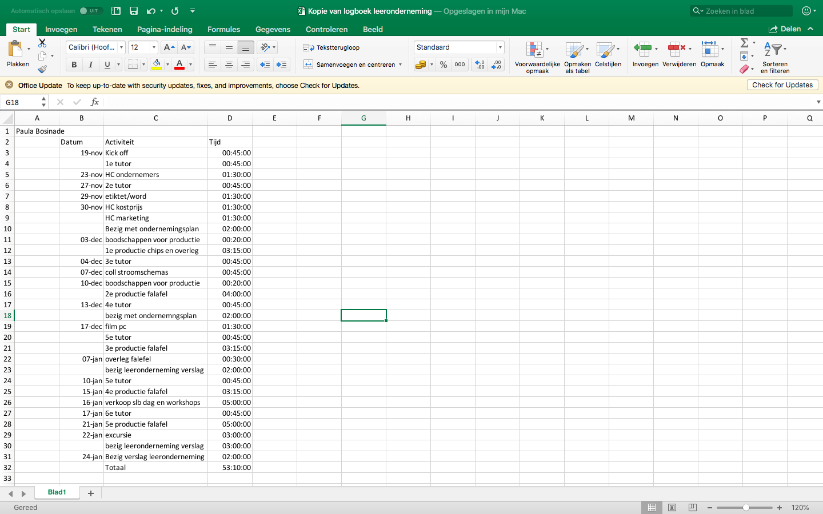

## Emiel Heuven

Tabel 29 Logboek Emiel Heuven

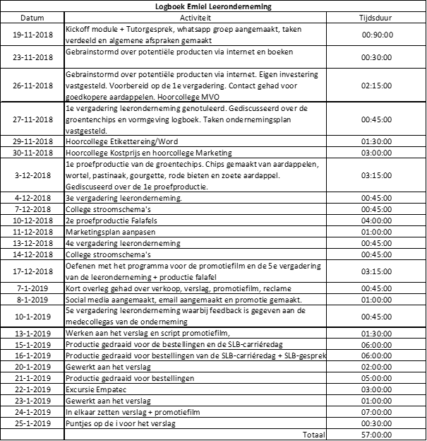

|  |  |  |
| --- | --- | --- |
| Datum | Aantal stuk falafel | Opmerking |
| 10/12/2018 | 20 | Proefproductie |
| 17/12/2018 | 60 | Proefproductie |
| 15/01/2019 | 350 | Bestelling + productie SLB-carrière dag |
| 21/01/2019 | 276 | Bestellingen |